Sonochemistry 을 이용한 Ba(DPM)₂ 의 합성

이 진안, 조성일, 문상흡, 현택환 .
서울 대학교 공과 대학 응용화학부

Synthesis of Ba(DPM)₂ by sonication

Jin an Lee, Seung-Il Cho, Sang heup Moon. And Taek hwan Hyeon.
Division of Chemical Engineering, Seoul National University

- 서론
최근에 고온 초전도 물질이나 강유전체 물질로 사용 되는 금속 산화물에 대한 연구가 많이 이루어 지고 있다.이런 금속 산화물을 제조하는 방법 중에서 유기금속 화학 증착 공정(MOCVD)은 박막의 조성 조절이 쉽고 층덮힘이 좋아 연구가 집중되고 있다.(1) 그러나 MOCVD 는 유기 금속 전구체의 물성에 의해 공정 조건이 크게 제약 받는 다는 단점이 있다. 유기 금속 전구체는 증기압이 높아야 하며 열과 습기에 안정해야 한다. 이런 조건을 가장 잘 만족 시키는 전구체로는 DPM(dipivaloylmethane )계열의 화합물 이다. 본 연구에서는 Sonochemistry를 이용하여 Ba 전구체를 제조하여 새로운 MOCVD 용 전구 물질 제조법을 제시하였다. 또한 제조된 전구체와 기존의 방법으로 제조된 전 구체와의 물성을 측정 비교하였다.

2.연구 배경
Sonochemistry는 강력한 초음파가 액체를 통과할 때 생기는 Acoustic cavitation (미세기 포의 형성, 성장 , 붕괴)에 의해 발생 되는 여러 화학적 현상들이다. 특히 초음파가 고체 가 들어 있는 비균일 용액에 가해지면 acoustic cavitation이 일어나 100m/sec이상의 mi- crojet과 shockwave가 발생한다. 이 microjet과 shockwave에 의해 금속 표면의 산화물이 나 불순물이 제거되고, 입자간 충돌에 의해 mophology가 변하여 그 촉매 고체 촉매 반 응 속도가 최고 백만 배까지 증가 한다. 본 연구에서는 이acoustic cavitation에 의해 Ba 표면이 할성화 되어 리간드인 DPM과 아주 효과적으로 반응 할 것이 예상 되어 Ba (DPM)₂의 합성에 응용하였다. 그 결과 기존의 방법과 달리 승화를 통한 정제 과정을 생략할 수 있고, 반응 시간도 훨씬 단축할 수 있다. 그리고,제조 과정에서 발생할 수 있는 물성 변화를 억제 할 수 있다.

3.실험 방법
무수 Ba(DPM)₂는 G, Rossetto등이 제시한 방법을 따라 제조 하였다. Ba(Strem chemical Inc)는 구입한 그대로 사용하였으며, HDPM (Aldrich)는 감압 증류하여 정제하였다. 용매로 사용한 THF(tetra hydrofurane) Na-Benzophenone에 증류하여 정제한 후 Freeze-pump-thaw방법으로 기상 불순물을 제거 하였다.(2)
실험 1: Sonochemistry를 이용한 합성 THF 30ml 에 HDPM 를 4.2ml (4.210⁻²mol)를 넣고 Ba을 0.69g(110⁻²mol)을 넣었다. 항온조의 온도를 20$°C$로 유지 한 채 Ar 분위기에서 초음파를 가했다.약 2시간 후에 반응이 완결 되며, Ba금속이 관찰 되지 않으면 반응물을 옮긴다. 공기에 노출 없이 진공을 걸어 용매로 사용된 THF를 제 거 한다. 그리고 서서히 온도를 올리면서 과량의 HDPM 을 제거한다. 반응 생성물은 흰 색 분말이었다.(3)
실험2: Reflux에 의한 합성 실험 1과 같이 Ba금속과 HDPM을 섞고 나서 2시 간 동안 상온에서 교반 시킨다. 그리고는 반응을 진행시키기 위해 6시간 동안 THF의 끊는 점에서 환류 시킨다. 반응이 끝나면 실험1과 같이 정제를 거쳐 흰색 분말 형태의 Ba(DPM)2를 얻었다. 이렇게 얻어진 Ba(DPM)₂는 핵자기 공명법(NMR)과 적외선 분광 법(IR)으로 확인 하였고 thermogravimetric analysis(TGA)로 물성을 조사 하였다.(4)

4.결과 및 토의
기존의 합성법과 sonication 을 이용한 합성법의 TGA결과는 그림1과 같다. 기존의 합성법으로 제조한 Ba(DPM)₂는 제조직 후에 찍은 TGA에서도 250$°C$에서 무게 감소 가 있었다. 그리고 , Desiccator안에서 빨리 변질 되어 같다. 또한 휘발 되지 않고 남은 물질의 양도 새로운 합성법으로 만든 것보다 많았다. 같은 그림에서 새로운 합성법으 로 제조한 것은 300$°C$부근에서의 휘발 이외에는 어떠한 변화도 관찰되지 않았으며 Desiccator 안에서 변질도 상당이 억제 되었다.그림2에서는기존의 방법으로 합성한 Ba(DPM)₂의 기상 휘발 물질을 보았다. 200$°C$ 까지는 아무런 peak가 나타나지 않다가 250$°C$에서 1000(Cm⁻¹)부근에서 sharp peak 가 나타나고 1300(Cm⁻¹)에서 그리고 800 (Cm⁻¹) 에서 peak를 볼 수 있었다. 그리고 300$°C$가 되면 이 peak는 급격히 사라지고 350$°C$에서는 기상의Ba(DPM)₂ 가 확인 되고 있다. 바륨 precursor peak는 이런 이유에 서 기존의 방법으로 합성한 Ba 전구체는 승화과정을 거치게 된다고 생각된다. 그림3 에서 보듯 이 물질은 반응물로 넣어준 HDPM이나THF 의 peak 와는 다른 IR pattern을 보인다. 그러나, peak의 모양과 위치가 약간 변화 하였지만 THF와 peak의 위치가 비슷 한 점에서 250$°C$에서 휘발 되는 물질은 THF에서 생성된 물질로 볼 수있다. 즉 합성 과정 중에서 고온으로 가열되어 부반응이 발생한 것이다. 그러나 sonicator로 제조된 Ba(DPM)₂ 는 250$°C$에서 휘발되는 물질은 생성되지 않았다. 이런 이유에서 본 실험 에서는 이 물질이 무엇인지 알기 위해 계속 실험 중에 있으며 이 물질이 어떠한 영향을 Ba 전구체에 미치는 지 알아 보고 있다.
결론 이와 같이 sonication으로 합성 하는 것은 제조 과정을 단순화 시킬 수 있으 며 물성도 향상시켰다. 또한 이 방법은 다른 전구체 합성에도 적용이 가능해 잠재적 가 능성이 많다.

5. 참고 문헌
1.William S. Rees Jr, advanced materials for optics and electronics,2, 271(1993) 2.G.ROSSETTO, A Polo, F. Bemetollo, M.Porchia and P.Zanella, Polyhed ron , 11,979(1992)
3.Timothy J.Mason, J. Phillip Lorimer, ``SONOCEMISTRY`` Ellis Horwood Limited (1988)
4.E.W. BERG AND N. M. HERRERA, Anal. Chim. Acta. 60,117(1972).

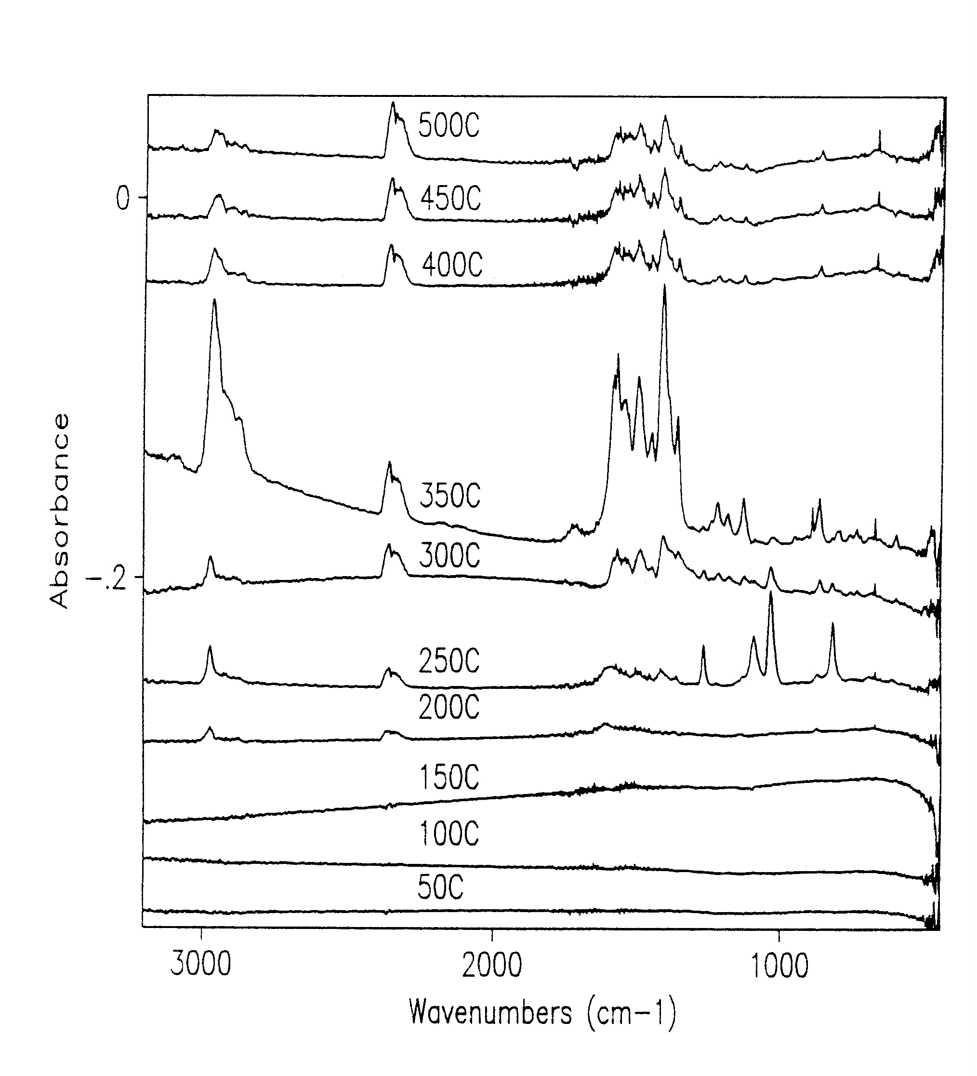
그림1. 시간에 따른 TGA변화 그림2.기상 IR(기존의 방법)
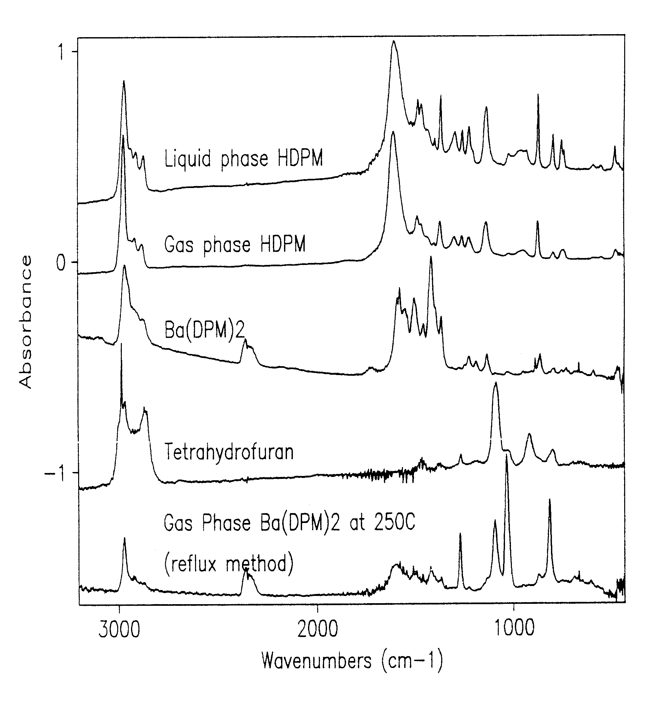
그림3. 여러 물질의 IR확인

